# Консультация для воспитателей: "Развитие мелкой моторики с помощью нетрадиционных видов деятельности"

У детей с проблемами в речевом развитии очень часто наблюдается недостаточность двигательной активности, в том числе и плохая координация мелкой моторики пальцев рук. Учёными доказано, что формирование устной речи ребёнка начинается тогда, когда движения пальцев рук достигают достаточной точности. Уровень развития речи у детей всегда находится в прямой зависимости от степени развития тонких движений пальцев рук.

Для развития мелкой моторики, наряду с традиционными методами и приёмами, используются и нетрадиционные. К нетрадиционным относятся игры и упражнения с использованием «сухого бассейна», использование природного материала (шишки, орехи, крупы, семена растений, песок, камни), массаж с помощью мячика Су - Джок, применение различных бытовых предметов (прищепки, решетки, щетки, расчески, бигуди, карандаши, резинки для волос и многое другое).

Нетрадиционное использование предметов стимулирует умственную деятельность, способствует хорошему эмоциональному настрою, повышает общий тонус, снижает психоэмоциональное напряжение, координирует движения пальцев рук, расширяет словарный запас, приучает руку к осознанным, точным, целенаправленным движениям.

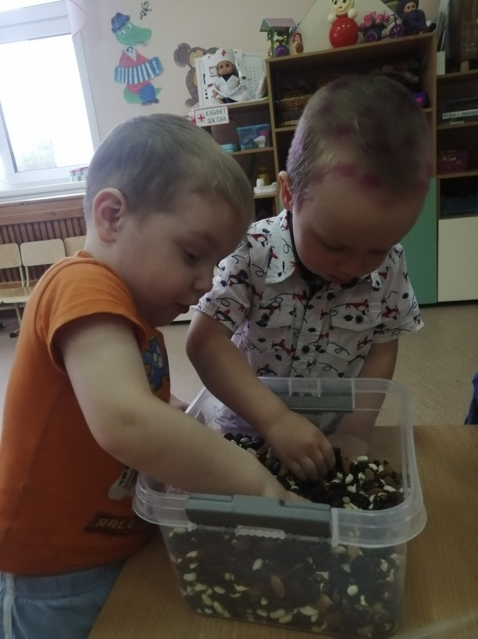К нетрадиционным материалам подойдут:

- мячи (каучуковые, колючие, рифлёные, плюшевые);

- верёвки, использование молний, крючков, кнопок, липучек и так далее, также стимулирует развитие мелкой моторики;

- прищепки бельевые – для развития координации движений пальцев рук;

- щётки для волос, зубные щётки, коврики «Травка» - для массажа и самомассажа ладоней;

- орехи, шишки, фасоль, ракушки;

- решетка для раковины;

- бусы, пуговицы, рожки, сушки, можно составлять бусы из картонных кружочков, квадратиков, сердечек, листьев и т.д.;

- карандаши, фломастеры, палочки китайские;

- резиночки для волос;

- пробки, крышки и т.д.

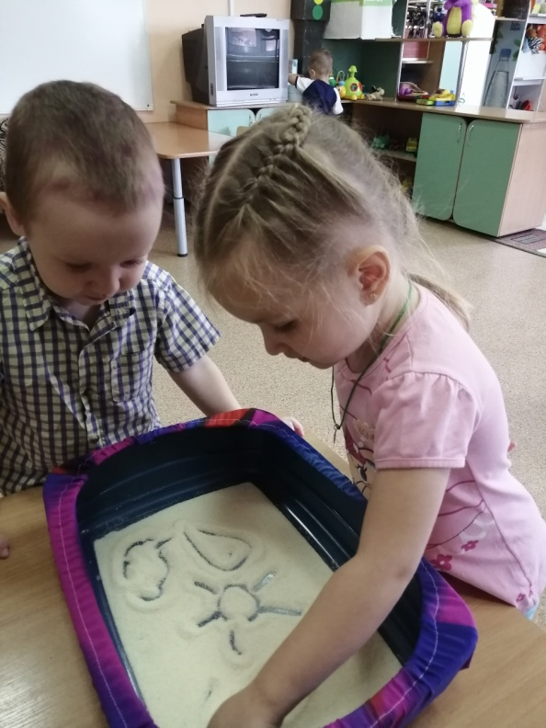Варианты способов развить мелкую моторику рук:

1. Составляем контуры предметов (например, стола, дома) сначала из крупных, затем из более мелких палочек;

2. Составляем цепочки из 5-10 канцелярских скрепок разного цвета;

3. Нанизываем пуговицы, крупные бусины на шнурок;

4. Сортируем бобы, фасоль, горох, а также крупы (пшено, гречку, рис);

5. Застегиваем и расстегиваем пуговицы, молнии, кнопки, крючки;

6. Завинчиваем и отвинчиваем шайбы, крышки у пузырьков, баночек;

7. Достаем бусинки ложкой из стакана;

8. Складываем мелкие предметы (например, пуговицы, бусины) в узкий цилиндр;

9. Наматываем нитки на катушку и сматываем её в клубок;

10. Стираем ластиком нарисованные предметы;

11. Капаем из пипетки в узкое горлышко бутылочки;

12. Надеваем и снимаем колечко (массаж пальцев);

13. Комкаем платок (носовой платок берем за уголок одной рукой и прячем в ладошке, используя пальцы только этой руки);

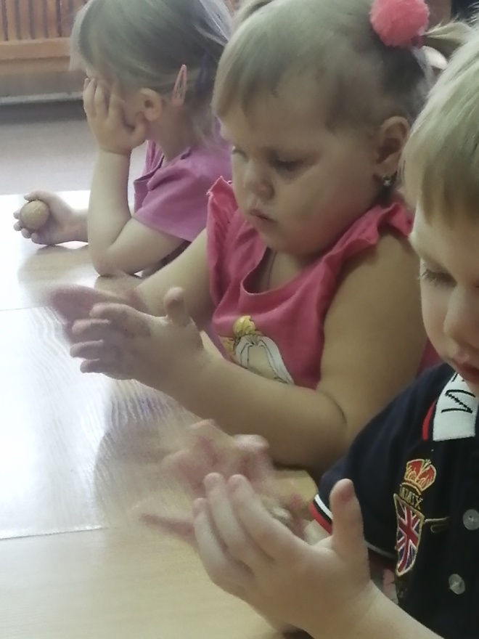14. Прикрепляем бельевые прищепки к горизонтально натянутой веревке, на коробку, баночку;

15. Перебираем четки или бусы одновременно двумя руками навстречу друг другу и обратно;

16. Находим спрятанные предметы в «сухом бассейне» с горохом и фасолью (в пластиковых ведрах или тазиках);

17. Сжимаем и разжимаем эспандер;

18. Катаем резиновые, пластмассовые, деревянные, поролоновые мячи с шипами ("ёжиков");

19. Играем с конструктором, мозаикой и другими мелкими предметами;

20. Лепим, рисуем пальчиковой краской, на крупе;

21. Перебираем крупу, лепим фигурки из теста;

22. Заворачиваем матрешку/что-нибудь яркое, привлекательное в 4—5 фантиков от конфет. Ребёнок разворачивает все фантики и аккуратно их складывает;

23. Рисуем на листе дорожку, домик, кошку. Малыш "шагает" по дорожке - обводит её пальчиком, цветным мелком, "рисует" пластилином, кисточкой;

24. Лепим из пластилина угощение для игрушек (сушки, баранки, пряники, печенье, конфетки), украшаем их крупой, бусинками и т. д. Вырезаем из плотного картона тарелочки, малыш красиво раскладывает на них угощение;

25. Строим из одноразовых стаканчиков замки, гаражи, домики;

26. Режем коктельные соломки на части и нанизываем на верёвочку и собираем бусы;

27. Заготавливаем полоски из бумаги, а ребёнок их нарезает ножницами на мелкие кусочки.

Помимо развития мелкой моторики и тонких дифференцированных движений пальцев проведение упражнений с использованием нестандартного оборудования, сопровождаемые стихотворным текстом или выполняемые под музыку, направлены на решение следующих задач:

- коррекционно-образовательные задачи: формирование познавательной активности и творческого воображения детей; закрепление проговаривания стихов одновременно с движением пальцев рук;

- коррекционно-развивающие задачи: развитие артикуляционной и мелкой моторики; развитие зрительного, слухового восприятия, творческого воображения; развитие тактильной чувствительности рук; развитие психических процессов (внимания, памяти, мышления, воображения); развитие восприятия и переключения на разные виды деятельности; упражнение в умении выражать своё эмоциональное состояние, используя мимику и выразительные движения пальцев рук; совершенствование двигательной памяти; развитие речемыслительной деятельности; развитие просодической стороны речи (чувства темпа, ритма, силы голоса, дикции, выразительности речи).

- коррекционно-воспитательные задачи: создание положительного эмоционального фона, радости; создание у детей эмоционально-приподнятого настроения, увлечение детей сказочным сюжетом; воспитание усидчивости, умения доводить дело до конца; формирование дружеских взаимоотношений; воспитание внимания к обращенной речи; развитие чувства уверенности в себя; формирование положительной мотивации на занятия; формирование коммуникативных навыков детей.

Играя с детьми в игры, обращайте особое внимание на точность и качество выполнения движений, на согласованность речи с работой пальцев и кистей рук.

Очень интересны детям игры с природным материалом. Он всегда доступен и не требует больших финансовых затрат, помогает снять эмоциональное напряжение у детей.

Игра с еловыми шишками:

Раз, два, три, четыре, пять,

Шишку будем мы катать.

Шишку будем мы катать,

Раз, два, три, четыре, пять.

Еловая шишка колет ладошки,

Мы покатаем шишку немножко.

Перекатывать шишку между ладонями до появления чувства приятного тепла и легкого покраснения.

Также шишки можно сжимать и разжимать обеими руками одновременно или поочередно, воздействовать на кончики пальцев и ладошки постукиванием и вращательными движениями, прокатывание шишки от кончиков пальцев к запястью, локтю и обратно.

Аналогичные упражнения можно выполнять с грецкими орехами, сосновыми шишками, каштанами, косточками абрикоса или персика.

Рисование на песке и крупах очень нравится детям. На подносе ровным слоем насыпан песок или крупа (манка, пшено, гречка, рис и др.). Дети кончиками пальцев, ладошками, кулачками рисуют разные рисунки по образцу или словесной инструкции, выкладывают узоры из камней.

Крупы, косточки абрикоса, персика, вишни, семена гороха, фасоли, подсолнечника можно использовать для заполнения «сухого бассейна». Небольшая глубокая миска (диаметром 25-30 см, высотой 15-20 см) заполняется на 8 см промытой и просушенной крупой. Ребёнок погружает руки как можно глубже, производя различные действия: «помешать» крупу, одновременно сжимая и разжимая пальцы рук, найти на дне «бассейна» спрятанные игрушки или предметы.

Широкое распространение и успешное применение в логопедической практике нашёл метод Су – Джок - терапии. Использование тренажеров Су - Джок совместно с работой по развитию пальчиковой моторики благотворно влияет на речевую активность детей и положительно сказывается на коррекции у них речевых нарушений.

Самомассаж шариком Су - Джок:

Раз, два, три, четыре, пять! Буду шарик я катать.

По ладошке прокачу и её пощекочу.

Шар по кругу я катаю и ладошку разминаю.

И по пальцам прокачу, каждый я пощекочу.

Вверх-вниз, вверх-вниз, шар по пальчику катись.

Сильно шарик я сожму, подержу и разожму.

Также для самомассажа подушечек пальцев и ладоней рук можно использовать игольчатые коврики Ляпко и аппликатор Кузнецова.

«Прижимающий» Самомассаж подушечек пальцев с использованием «колючего» коврика

Шёл медведь к своей берлоге.

Да споткнулся на пороге.

«Видно, очень мало сил

Я на зиму накопил» –

так подумал и пошёл

Он на поиск диких пчёл.

Все медведи – сладкоежки,

Любят, есть медок без спешки,

А наевшись, без тревоги

До весны сопят в берлоге.

Кисть одной руки лежит на коврике ладонью вниз, пальцы разведены. Другая рука указательным пальцем по очереди прижимает каждый ноготь. На каждую строчку нажимаем на один палец.

Из массажной щётки для волос можно изготовить тренажер «ёжик»

К складной щётке прикрепить эластичную ленту, обеспечивающую плотное прилегание к ладони ребёнка. Надев тренажер на одну ладонь зубцами наружу, ребёнок поглаживает, хлопает по второй ладони. Можно надеть «ёжиков» на обе руки и похлопать в ладоши. Хлопая, приговаривать:

Лапушки, лапушки,

Поиграйте в ладушки.

Хлопайте в ладошки -

Вам дадут лепёшки.

Прекрасным орудием для развития пальцев и кисти рук является обычная хозяйственная прищепка. Их можно использовать как для закрепления навыка открывания прищепки, прикрепляя прищепки к любым предметам – тарелки, картонки, картинки (добавление недостающих деталей), так и для проведения самомассажа подушечек пальцев.

Сильно кусает

Котенок-глупыш!

Он думает, что это

Не палец, а мышь!

Но я, же играю с тобою, малыш!

А будешь кусаться – скажу тебе:

«Кыш! »

Бельевой прищепкой дети прищепляют ногтевые фаланги пальцев правой, а затем левой руки на каждый ударный слог – от большого пальца к мизинцу.

Бусы или чётки, длинные бигуди, ребристые карандаши, зубная щётка, резинки для волос, платочки, шнурки и верёвочки – всё это можно использовать для развития мелкой моторики. Доступность материала позволяет разнообразить работу воспитателя.

Игры с нетрадиционным оборудованием можно рекомендовать родителям для работы дома.

Игра с решёткой для раковины «Гном»:

Шёл по лесу добрый гном

С разноцветным колпачком.

Шёл и песню напевал,

И вразвалочку шагал.

Дети кладут решетку на колени или на стол, «ходят» указательным и средним пальцами по клеточкам решётки, делая «шаг» на каждый ударный слог двумя руками одновременно или поочередно.

Игра с резинкой для волос «Перстенек»:

На пальце – перстенёк.

Он блестит, как огонёк.

Крутился, искрился,

С пальчика свалился –

Назад возвратился.

Надеваем и снимаем резинку поочередно на пальцы рук.

Игры с платочком «Стираем носовой платочек»:

Я платочек постираю,

А потом прополоскаю,

Отожму, встряхну, повешу,

И прищепкой пристегну.

Намочить платочек; намылить, потереть, прополоскать, отжать, встряхнуть, повесить сушить.

Желаю Вам успехов и приятных минут общения с детьми!